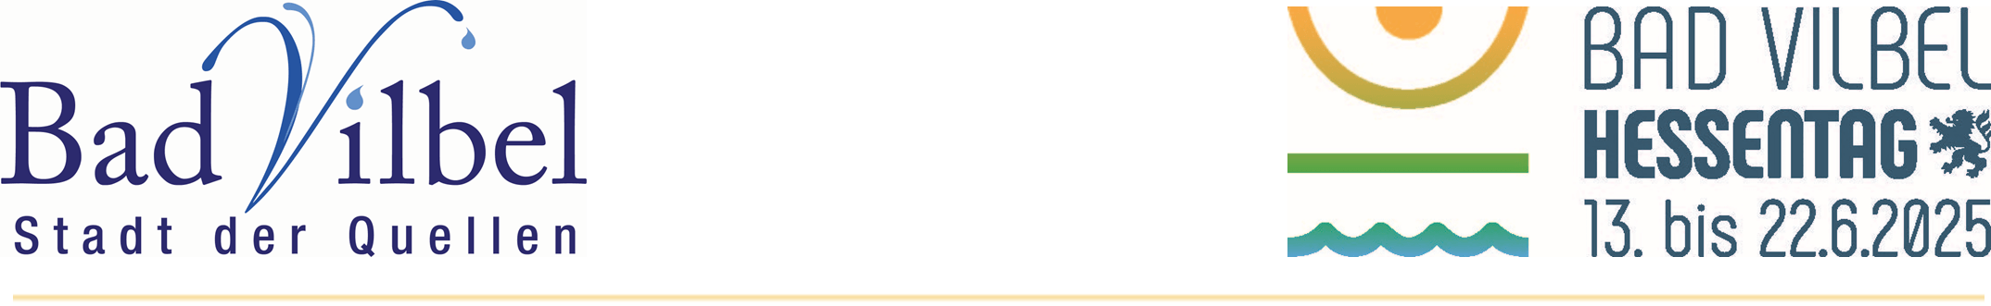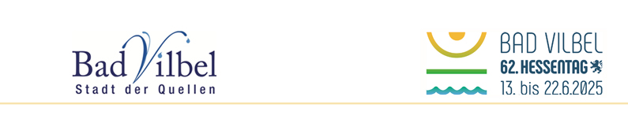

**FESTZUGSORDNUNG**

**für den Festzug zum Hessentag 2025 in Bad Vilbel**

**1**. Der Umfang einer teilnehmenden Gruppe wird wie folgt definiert:

a) Motivwagen

Höchstmaße: Länge: 18,75 m,

Breite: 2,80 m,

Höhe: 4,00 m,

Bodenfreiheit mind. 0,30 m

Während des laufenden Festzuges sind mögliche Veränderungen, z.B. durch einen hydraulisch betätigten Turm etc. nicht zulässig! Die Wagen werden vor der regulären Aufstellung am Festzugs-Sonntag einer Überprüfung durch das THW unterzogen. Die benannten Fahrzeugführer der Motivwagen haben die erforderliche Fahrerlaubnis an der Anmelde- bzw. Überprüfungsstelle vorzulegen.

b) eine Fuß- bzw. Trachtengruppe

max. 30 Personen (durch die Gruppe ist sicherzustellen, dass sich während des laufenden Festzuges keine weiteren Personen der Gruppe anschließen)

c) eine Musikgruppe

max. 30 Personen (Begleitung durch Garde, Majoretten, Tänzer)

**2.** Der Abstand zwischen den Gruppen darf nicht mehr als 5 bis 8 m betragen. Es wird darum gebeten keine Lücken entstehen zu lassen!

**3.** Ein grundloses Absteigen während des Zugverlaufes vom Zugfahrzeug / Wagen ist generell zu unterlassen; im Bereich der Ehrentribüne ist dies grundsätzlich zulässig; es ist allerdings darauf zu achten, dass der Zugverlauf nicht gestört wird und mögliche Gefahrensituationen ausgeschlossen sind.

**4.** Beim Festzug ist das Führen von Waffen und Gegenständen, die augenscheinlich eine Waffe darstellen, verboten. Hierunter zählen u.a. Schwerter, Säbel, Hellebarden etc. Anscheinswaffen und Attrappen jeglicher Art wie Hieb-, Stich- und Stangenwaffen sind ebenfalls verboten. Weiterhin ist das Mitführen und Abfeuern von Böllerkanonen oder Gegenständen mit einem Knalleffekt nicht erlaubt.

**5.** Das Feuern und Schießen (auch mit Blindladungen) während des Festzuges ist untersagt. Es dürfen keine Zündmittel, Munitionsteile oder Munition mitgeführt werden. Das Abfeuern von tragbaren Abschussgeräten (wie z. B. Konfettikanonen) und das Mitführen dafür benötigter Treibmittel wie z. B. Pressluftflaschen, ist ebenfalls untersagt.

**6.** Die Mitführung von Pkw im Festzug ist nicht zugelassen. Zugelassen sind Kraftfahrzeuge mit einer zulässigen Gesamtmasse von mehr als 3,5 t. Ausnahmen sind im Einzelfall möglich, die Entscheidung hierüber trifft die Leitung des Festzuges.

**7.** Es erfolgt eine Zuverlässigkeitsüberprüfung der Fahrzeugführer der Motivwagen. Um evtl. Ausfälle am Veranstaltungstag abzudecken und trotzdem die Überprüfung in den polizeilichen Systemen und Verbunddateien zu gewährleisten, müssen bei der Meldung für den Motivwagen neben den personenbezogenen Daten des Fahrers auch gleich die Daten eines Ersatzfahrers mit angegeben werden.

Es sind nur Personen / Fahrer zum Führen eines Fahrzeuges berechtigt,

welche sich einer Zuverlässigkeitsüberprüfung unterzogen haben!

**8.** Die Teilnahme von Tieren ist grundsätzlich nicht erlaubt. Begründete Ausnahmen (Polizeireiterstaffel, Assistenzhunde wie z. B. Blindenhunde) können auf Antrag durch den Hessentagsbeauftragten oder seine Vertretung genehmigt werden.

**9.** Der Einsatz von Verstärkeranlagen ist auf eine angemessene Lautstärke zu beschränken. Die Entscheidung hierüber obliegt der Leitung des Festzuges.

**10.** Das Werfen von Süßigkeiten, Informationsmaterial und dergleichen vom Zug aus ist untersagt. Ein Übergeben von Süßigkeiten und Informationsmaterial an Besucher von Fußgruppen aus ist erlaubt.

**11.** Das Ausschenken von Getränken vom Fahrzeug aus ist aus Sicherheitsgründen nicht gestattet. Getränke dürfen nur von mitgehenden Begleitpersonen an das Publikum ausgegeben werden.

**12.** Für Motivwagen müssen Festzugteilnehmer an jeder Achse beidseitig eine Begleitperson positionieren, bei Gespannen ebenso an der Deichsel. Ist die Fahrzeugfront für den Fahrer nicht einsehbar, sind auch hier Begleitpersonen notwendig. Die Begleitpersonen müssen vom Teilnehmer gestellt werden. Andernfalls ist eine Teilnahme am Festzug nicht möglich.

Bei geschlossenen Fahrerkabinen und Musik etc. muss die Kommunikation zwischen dem Fahrer und den Begleitpersonen sichergestellt sein.

**13.** Für alle Fahrer von Motivwagen, Kutschen etc. sowie deren Begleitpersonen gilt ein absolutes Alkoholverbot.

**14.** Die Vorschriften des Merkblattes *-Merkblatt über die Ausrüstung und den Betrieb von Fahrzeugen und Fahrzeugkombinationen für den Einsatz bei Brauchtumsveranstaltungen-* (veröffentlicht im Verkehrsblatt VkBl.2000, S. 406) sowie das Informationsblatt zu Brauchtumsveranstaltungen, überreicht durch den TÜV Hessen aus dem Jahr 2017, sind einzuhalten.

**15.** Politische sowie weltanschauliche Slogans oder Parolen sind im Festzug nicht zugelassen. Kleinere Firmenwerbungen z.B. auf der Fahrertür sind zugelassen, Größere hingegen sind abzudecken.

**16.** Anweisungen des berechtigten Personals (Ausweispflicht) ist Folge zu leisten.

**17.** Durch die Anmeldung zum Festzug anlässlich des Hessentages 2025 verpflichten sich die teilnehmenden Gruppen zur Einhaltung der vorstehenden Festzugsordnung.

DER MAGISTRAT DER STADT BAD VILBEL

Bad Vilbel, im November 2024

Im Auftrag:

gez. gez.:

Timo Jehner Claus-Günther Kunzmann

Leitung AK-3 „Sicherheit & Verkehr“ Hessentagsbeauftragter

**Bestätigung über den Erhalt der Festzugsordnung**

Der Erhalt der Festzugordnung 2025 wird bestätigt. Wir werden die dort festgeschriebenen Regelungen einhalten. Uns ist bekannt, dass ein Verstoß gegen die Festzugsordnung zum Ausschluss am Festzug in Bad Vilbel führen wird.

____________________________ ___________________________________

Ort, Datum Unterschrift